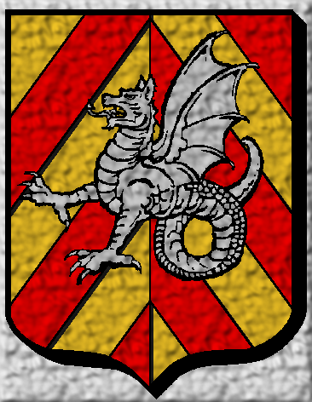

DUCHE D’ESTIRIAN

« Mieux vaut une vérité autocrate qu’un mensonge démocratique »
Citation attribuée à Saltan Vrlad Ibuchin, père présumé de l’Empereur Saltan Ankh Seliman.

Incontestablement le duché le plus riche des Territoires Chevaleresques, « Estirian » signifie « Joyau » en Commun archaïque. Délimité à l’Ouest par la paisible Baie des Moines et à l’Est par les inaccessibles pics de la Vindicte et l’impressionnant Massif du Griffon, les terres fertiles estiriannes s’étalent de toutes leur splendeur. Depuis toujours cette contrée est réputée pour son intense agriculture et son abondant gibier.

MISQUANTRILL est historiquement le siége de la maison ducale des Saltan, famille dont est issu l’actuel empereur des territoires humains. Cette ville est réputée pour ses nombreux haras qui fournissent à l’Empire une redoutable cavalerie en tous points comparable à la cavalerie Franconique.

STRANN est la ville la plus riche de l’Empire avec sa célèbre « Allée des Orfèvres ». Les plus beaux bijoux et étoffes sont confectionnés dans cette ville qui abrite également le siége des principales Banques et de la Ligue des Usuriers.

KRAY MILLIANE est l’officielle capitale du duché depuis l’accession au pouvoir de l’Empereur Saltan. Véritable centre administratif d’Estirian, la cité comprend en ses murs, la lugubre prison impériale de VYDANSK, où sont enfermés tous les « prisonniers politiques », l’Hôtel de la monnaie impériale, La bourse des valeurs impériales et le Grand Arsenal.

Les estirians sont des individus en général créatifs, enjoués et affables. Ils sont naturellement très fiers que l’Empereur soit un compatriote, mais leur tact naturel les dissuadent d’en faire étalage… Des mauvaises langues prétendent que cette modestie et cette discrétion sont plutôt dictées par la peur de découvrir que l’actuel Empereur est en fait un imposteur ! Il est vrai que l’histoire de l’arrivée de cet homme dans le royaume est pour le moins rocambolesque…

Vrlad Ibuchin était sans descendance après la mort en couches de sa troisième femme. Inconsolable, le vieil homme partit consulter le devin de SCANDE qui lui révéla le nom de la femme qui engendrerait son héritier. Vrlad épousa donc une simple paysanne qui fut enlevée peut de temps après, alors qu’elle était enceinte, par la « Main Morte », célèbre société de mécréants. Les bandits réclamèrent une rançon de 8 000 pièces d’or ! Vrlad paya sans discuter et ne revît jamais sa femme… Furieux et ivre de douleur, le vieillard créa un ordre armé dit du « Gant Sanglant » pour traquer et éliminer ces criminels. Cet ordre existe toujours aujourd’hui et constitue une phalange de puissants chevaliers-mages assurant la garde rapprochée de l’Empereur en toute circonstance.

En dépit d’une persécution efficace, Vrlad avait là une vengeance amère qui ne lui rendrait jamais sa femme et le fils qu’elle portait. Et c’est à ce moment qu’intervint SORDAX, archimage de son état. Ce curieux personnage raconta avoir recueilli des mains d’une servante mourante un nouveau né qui n’était autre que l’héritier du trône d’Estirian ! De nombreux augures et devins confirmèrent cette histoire après avoir ausculté le jeune garçon. Fou de joie de voir un tel miracle arriver, le vieux Vrlad fît du jeune Ankh Seliman (« miraculé de la vie ») son unique héritier. Sordax devint son chambellan et le mentor particulier du futur empereur.

Une chose est sûre : personne n’ose aujourd’hui remettre en cause une telle version des faits sous la censure impériale…

Parmi les ordres du duché, on peut citer le Gant Sanglant, l’Ordre des chevaliers-moines de BYLKRON (chevaliers ayant fait vœux de pauvreté et de silence) et la Guilde des Armuriers Impériaux.

Dès le début de son règne absolu sur la majeure partie des territoires chevaleresques, Saltan Ankh Seliman Ier choisit un nouveau lieu pour sa capitale. La plaine de Hyldran fut choisie. « Sceptaryon la Lumineuse » est la plus grande ville des territoires humains avec prés de 400 000 habitants.

